УТВЕРЖДАЮ:
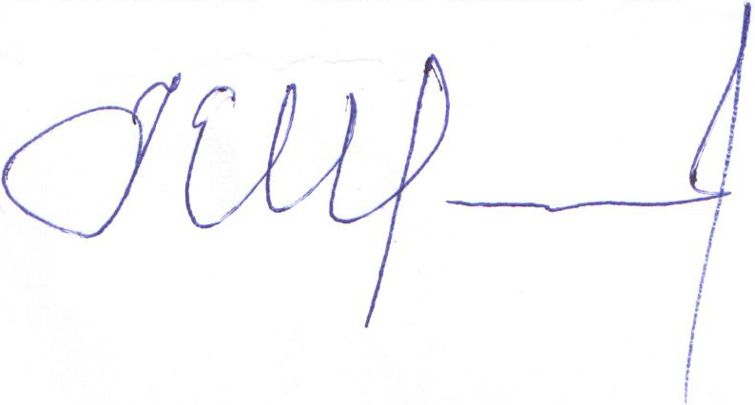
Руководитель Томского
регионального отделения РСПП
_____________К.Л. Новожилов
«28» ноября 2019г.

План работы
Томского регионального отделения РСПП
на 1 полугодие 2020 г.
 | Наименование мероприятия | Дата исполнения | Место проведения.  Ответств.
1. | Взаимодействие с органами государственной власти субъектов РФ и органов местного самоуправления, а также с общественными и другими объединениями:
 | 1.1 Областная трехсторонняя комиссия по регулированию социально-трудовых отношений.  1.2 Городская трехсторонняя комиссия по регулированию социально-трудовых отношений.  1.3 Постоянно действующая комиссия по пополнению доходной части городского бюджета.  1.4 Совет общественных инициатив при Законодательной Думе Томской области.  1.5 Комиссия по детскому отдыху.  1.6 Правление регионального отделения Фонда социального страхования.  1.7 Рабочая группа по налоговому законодательству Законодательного Собрания Томской области.  1.8 Межведомственная комиссия по вопросам привлечения иностранных рабочих.  1.9 Городская комиссия по санитарно-защитным зонам предприятий.  1.10 Комиссия по регулированию тарифов по энергоресурсам.  1.11 Координационный совет по поддержке инвестиционной деятельности.  1.12 Общественный совет при следственном управлении Следственного комитета Российской Федерации по Томской области  1.13 Консультативный совет при Томской таможне.  1.14. УФНС России по Томской области и ИФНС по г.Томску.  1.15. Общественный Совет при Прокуратуре.  1.16. Стратегический совет Администрации Томской области.  1.17 Экспертный совет при Заместителе Губернатора Томской области по инвестиционной политике и имущественным отношениям.  1.18 Экспертный совет при Заместителе Губернатора Томской области по внутренней политике.  1.19 Экспертный совет при Заместителе Губернатора Томской области по научно-образовательному комплексу и инновационной политике.  1.20 Экспертный совет при Заместителе Губернатора Томской области по промышленности и ТЭК.  1.21 Экспертный совет при Заместителе Губернатора Томской области по строительству и инфраструктуре.  1.22 Экспертный совет при Заместителе Губернатора Томской области по социальной политике. | I – II КВ.  I – II КВ.  1 полугодие  Два раза в месяц  I – II КВ.  1 полугодие  По согласованию  1 полугодие  По согласованию  1 полугодие  По согласованию  1 полугодие  По согласованию  1 полугодие  По согласованию  1 полугодие  По согласованию  1 полугодие  По согласованию  1 полугодие  По согласованию  1 полугодие  По согласованию  1 полугодие  По согласованию  1 полугодие  По согласованию  1 полугодие  1 полугодие  1 полугодие  1 полугодие  1 полугодие  1 полугодие  1 полугодие | Администрация ТО  Администрация г.Томска  Администрация г.Томска  Администрация ТО  Департамент по вопросам семьи и детей ТО  ФСС  Администрация ТО  ДТиЗН ТО  Адм. г.Томска  Администрация ТО  Администрация ТО  Следственный комитет РФ по ТО  Сибирское таможенное управление  Управление УФНС  Прокуратура ТО  Администрация ТО  Администрация ТО  Администрация ТО  Администрация ТО  Администрация ТО  Администрация ТО  Администрация ТО
2. | Соглашение о социальном партнерстве между Администрацией Т.О,/г.Томска, Федерацией профсоюзных организаций ТО, Работодателями и их объединениями:
 | 2.1 Проведение мониторинга социально-экономической ситуации на предприятиях СОЮЗА «МПО работодателей Томской области».  2.2 При разработке программ развития отраслей и организаций города/ области вносить предложения по включению в них обязательств, способствующих сохранению производственного потенциала, направленных на повышение эффективности работы предприятий, обеспечение мер по укреплению кадрового состава  2.3 Рассмотрение ситуации на рынке труда и в экономике Томской области, в т.ч. меры государственной поддержки стратегических и социально-значимых предприятий области.  2.4 Участие в городских/ областных спортивно-массовых мероприятиях, способствовать работе сторон Соглашения по формированию здорового образа жизни и массового привлечения населения к активным занятиям физической культурой и спорта. | 1 полугодие  1 полугодие  I – II КВ.  1 полугодие | Работодатели  Администрации  Т.О., /г.Томска,  Работодатели.  ДТиЗН ТО  Администрации  Т.О.,/ г.Томска,  Работодатели,  Профсоюзы
3. | СОЮЗ «МПО работодателей Томской области»
3.1. | Общее собрание членов СОЮЗА «МПО работодателей Томской области» | 1 полугодие  Один раз в 2 месяца | Повестка дня будет формироваться в зависимости от текущих проблем
3.2. | Заседание Президиума СОЮЗА «МПО работодателей Томской области» | 1 полугодие  1 раз в месяц | Повестка будет формироваться в зависимости от текущих проблем
3.3 | Отчетно-перевыборное собрание СОЮЗА «МПО работодателей Томской области» | Март | Подведение итогов за 2019 год
3.4. | Популяризация СОЮЗА «МПО работодателей Томской области» в средствах массовых информаций. | 1 полугодие  постоянно | Исполнительная дирекция МПО
3.5. | Осуществление мер по вхождению предприятий Томской области – представителей малого, среднего и крупного бизнеса в состав МПО. | 1 полугодие  постоянно | Исполнительная дирекция МПО


Директор СОЮЗА «МПО работодателей
Томской области» М.Н. Неизвестных

